**Proiect SCCV**

2022

**Sistem de recunoaștere (pe bază de conținut) a imaginilor similare dintr-o bază de date**

**Studenti:**  **Îndrumător**:

Cojocaru Iulian-Alexandru Țapu Ruxandra

Chivu Iulian

Șerban Alexandra

# Introducere

Problema recunoașterii unei imagini similare intr-o bază de date se bazează pe gasirea de caracteristici de asemănare intre imaginea furnizată, și o altă imagine din baza de date în baza a unor trăsături(features) existente în cadrul ambelor imagini. Deoarece imaginile în forma lor originală(pixeli ordonați) nu reflectă aceste trăsături, trebuie să le transformăm într-un alt spațiu care va reflecta trăsăturile imaginilor. În cadrul acestui spațiu imaginile vor fi grupate în funcție de similaritate: distanță mică – imagini similare, distanță mare – similaritate scăzută.

# Metode de abordare a problemei

## LBP

Metoda de rezolvare a acestei probleme se poate realiza în doi pași:

* Extragerea de trăsături (LBP):

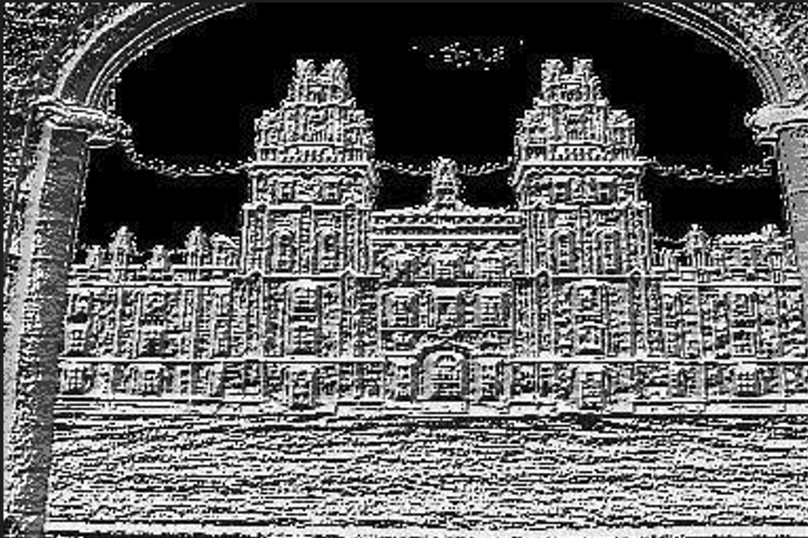

* Căutarea celei mai simiare imagini pe baza trăsăturilor extrase folosind distanta eucidiana

* Figură 1 Acuratețe obținută pentru clasele disponibile în setul de date folosind LBP

## CNN

Metoda de rezolvare a acestei probleme se poate realiza în doi pași:

* Reprezentarea imaginii – extragerea de trăsături
* Căutarea celei mai simiare imagini pe baza trăsăturilor extrase

### Reprezentarea imaginii

Se folosește un model de tip Siamese Model. Acest tip de model se bazează pe o nouă tehnică de antrenare ce are la bază 3 eșantioane de date : A(Anchor) – imaginea de referință, B(Positive) – imagine similară, C(Negative) – imagine distinctă.

Figură 2 Model de rețea Siamese Network[2]

La baza acestei arhitecturi stă calcularea funcției loss utilizând tripletul de date Anchor, Positive, Negative. În cadrul acestei funcții valorile calculate(distanța) între imaginile similare sunt mici în timp ce pentru imagini diferite vom dispune de valori mari(distanță mare).

La ieșirea modelului vom dispune de un set(spațiu) de trăsături pe baza căruie se va realiza căutarea imaginilor simiare.

### Căutarea imaginii similare

Se poate face utilizând Nearest Neighbor sau metode mai rapide și eficiente precum Faiss. Faiss este o librărie dezvoltată de Facebook des utilizată în problema actuală sau de clusterizare de vectori în general. Valoarea de similitudine este dată de distanța euclidiană calculată între două imagini.

### Implementare, Rezultate

Baza de date pe care a fost testată soluția propusă este Oxf5k[1]. În cadrul ei se regăsesc 17 clase ce reprezintă diverse puncte turistice din Oxford, de menționat faptul că în cadrul bazei de date există multe imagini de o calitate slabă sau care nu reflectă zona respectivă.

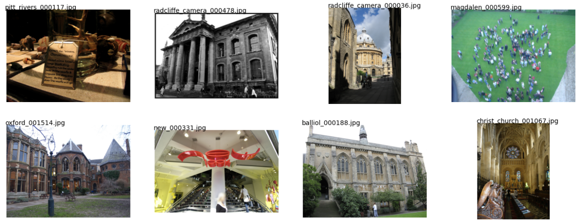

Figură 3 Reprezentare vizuală a unui eșantion de poze din baza de date

Figură 4 Acuratețe obținută pentru clasele disponibile în setul de date

Figură 4 Evoluția funcției loss în urma atrenării rețelei timp de 20 de epoci

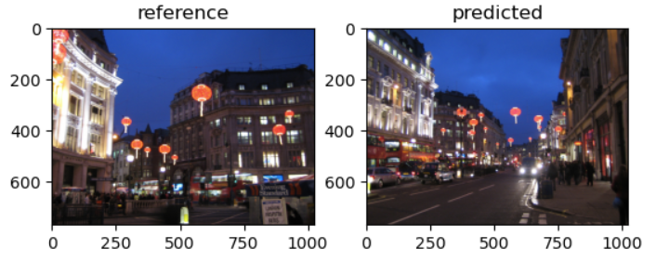

În imaginile de mai sus au fost expuse câteva din rezultatele obținute în urma experimentului.

# Bibliografie

[1]. Oxf5k Dataset, <https://www.robots.ox.ac.uk/~vgg/data/oxbuildings/>

[2]. Introduction to image retrival in deep learining - https://towardsdatascience.com/a-hands-on-introduction-to-image-retrieval-in-deep-learning-with-pytorch-651cd6dba61e